**< [Ajuste] EMS 0154-Cadastro de Entregador>**

Histórico de Revisão

|  |  |  |  |  |
| --- | --- | --- | --- | --- |
| **Data** | **Versão** | **Descrição** | **Autor (ES) da Revisão** | **Área** |
| 28/12/2011 | 1.0 | Especificação Funcional | César Marracho | TI-DGB |
| 12/03/2012 | 1.1 | Alteração de regras e protótipo | Francivaldo | TI-DGB |
| 13/03/2012 | 1.2 | Complementação de regras. | Francivaldo | TI-DGB |
| 14/03/2012 | 1.4 | Complementação de regras. | Francivaldo | TI-DGB |
| 20/03/2012 | 1.5 | Complementação de regras. | Francivaldo | TI-DGB |
| 21/03/2012 | 1.6 | Complementação de regras. | Francivaldo | TI-DGB |
| 27/03/2012 | 1.7 | Complementação de protótipo. | Francivaldo | TI-DGB |
| 04/04/2012 | 1.8 | Complementação de protótipo. | Francivaldo | TI-DGB |
| 11/04/2012 | 1.9 | Complementação de protótipo. | Francivaldo | TI-DGB |
| 16/04/2012 | 2.0 | Complementação de regra. | Francivaldo | TI-DGB |
| 07/06/2012 | 2.1 | Complementação de regra. | Francivaldo | TI-DGB |

INFORMAÇÕES DA EMS*

|  |  |
| --- | --- |
| **No. Do Backlog:** | **Fornecedor: TI-DGB** |
| **Executor:** |
| **Analista Abril:** Eduardo Castro | **Área:** Agência |

ESCOPO[1]*

|  |
| --- |
| Descrição e Objetivo da Manutenção: Tela responsável pelo cadastro e manutenção do Entregador. |
|  |

ESPECIFICAÇÃO FUNCIONAL[2]*

## Regras de Negócio envolvidas na Manutenção

A tela permitirá cadastro e manutenção de registros.

Para consulta o usuário deve entrar com o nome, e/ou Apelido/Nome Fantasia e/ou CPF/CNPJ de um entregador cadastrado, a funcionalidade irá exibir as informações do entregador cadastrado.

Para uma nova inclusão, o usuário deve escolher tipo de cadastro que deseja (CPF ou CNPJ), conforme essa escolha os campos da tela mudarão.

A funcionalidade deve prever o cadastro do percentual de comissão do entregador por cota atendida. Este critério deve ser aplicado tanto para um Entregador tipo CPF quanto um entregador tipo CNPJ, este percentual será calculado sobre o Faturamento – Preço de Capa dos Produtos da Cota e refletirão seus resultados na EMS 0177 – Cadastro dos Tipos de Serviços.

Um entregador poderá ter varias Cotas associadas, onde estas poderão ser visualizadas na Aba Cotas, que será abastecida como um resultado da Roteirização realizada.

O modelo da procuração ficará no Parâmetro do Distribuidor, já que sua utilização será parametrizada. O primeiro parágrafo, onde teremos o carregamento de todas as informações, da cota e do entregador, devem manter as informações cadastradas, porém o segundo parágrafo poderá ser modificado pelo Distribuidor. A impressão desta será realizada no cadastro de Cota na aba Distribuição, onde o usuário selecionará o tipo de serviço “entregador”. Na aba Cotas poderá fazer um controle de qual cota já lhe devolveu ou não a Procuração (procuração assinada). Caso tenha cotas que ainda não devolveram a procuração, esta deverá ser sinalizada na EMS 0211 – Follow up Sistema.

A entrada de CPF ou CNPJ deve ser validada conforme regra de calculo para validação desses números.

|  |
| --- |
| Benefício esperado com a Manutenção: |

## Parâmetros Recebidos;

## Tabelas;

|  |  |  |  |  |  |
| --- | --- | --- | --- | --- | --- |
| **TABELAS** | **SUFIXO** | **CREATE** | **READ** | **UPDATE** | **DELETE** |
|  |  |  |  |  |  |
|  |  |  |  |  |  |
|  |  |  |  |  |  |

## Acesso as Tabelas;

|  |  |  |  |
| --- | --- | --- | --- |
|  | TABELA | **Chave de Acesso** | **Localizado na Tabela** |
|  |  |  |  |

## Formatação das Telas;

|  |  |  |  |
| --- | --- | --- | --- |
| **COLUNA** | **LABEL** | TABELA | **OBJETO** |
|  |  |  |  |

## Formatação dos Relatórios;

|  |  |  |  |
| --- | --- | --- | --- |
| **COLUNA** | **LABEL** | TABELA | **OBJETO** |
|  |  |  |  |

## Manutenção das Tabelas;

## Inclusão Tabela

|  |  |  |
| --- | --- | --- |
| **COLUNA** | **Conteúdo** | Origem |
|  |  |  |

## Alteração Tabela

|  |  |  |
| --- | --- | --- |
| **COLUNA** | **Conteúdo** | Origem |
|  |  |  |

## Descrição do processo;

## Telas envolvidas na Manutenção:

Filtro:

* Nome: nome do entregador.
* Apelido / Nome Fantasia: Apelido para entregador do tipo física, ou Nome Fantasia para entregador do tipo jurídica.
* CPF/CNPJ: CPF para entregador do tipo física, ou CNPJ para entregador do tipo jurídica.

De acordo com o tipo de cadastro (CPF ou CNPJ), são disponibilizados campos distintos para preenchimento pelo usuário, a saber:

Entregador pessoa física:

* Código: Código do entregador (no caso de inclusão poderá ser auto incremental ou não, de acordo com parâmetro do distribuidor).
* Inicio de atividade: data de inicio de atividade do entregador (deve carregar a data do sistema).
* Nome: nome do entregador (obrigatório).
* Apelido: Apelido do entregador.
* CPF: CPF do entregador (deve trazer esse campo preenchido do filtro).
* R.G: RG do entregador (obrigatório).
* Órgão Emissor e UF: órgão emissor do RG do entregador (obrigatório).
* Data Nascimento: data de nascimento do entregador (obrigatório).
* Estado Civil: estado civil do entregador.
* Sexo: sexo do entregador (Masculino, Feminino) (obrigatório).
* Nacionalidade: nacionalidade do entregador.
* Natural: naturalidade do entregador.
* E-mail: e-mail do entregador.
* É comissionado: Checkbox para indicação de comissão do Entregador (conceito de que o entregador possa ser comissionado de acordo com um percentual do faturamento das cotas que este atende).
* Informe o % de Comissão s/ Faturamento (Preço Capa): Caso seja indicado que o entregador seja comissionado, exibe este campo para entrar com o percentual de comissão que o entregador recebe.

Entregador pessoa jurídica:

* Código: Código do entregador (no caso de inclusão será auto- incremental)
* Inicio de atividade: data de inicio de atividade do entregador (deve carregar a data do sistema).
* Razão Social: razão social do entregador (obrigatório).
* Nome Fantasia: Nome fantasia do entregador (obrigatório).
* Inscrição estadual: inscrição estadual do entregador (obrigatório).
* CNPJ: CNPJ do entregador (deve trazer esse campo preenchido do filtro).
* E-mail: correio eletrônico da empresa.
* É comissionado: Conceito de que o entregador possa ser comissionado de acordo com um percentual do faturamento das cotas que este atende
* Informe o % de Comissão s/ Faturamento (Preço Capa): Caso seja indicado que o entregador seja comissionado, exibe este campo para entrar com o percentual de comissão que o entregador recebe.

Dados da Procuração:

Estes dados devem ser localizados no Cadastro da Cota e do Entregador, e devem ser exibidos apenas no documento de impressão.

* Cota: código da cota atendida pelo entregador.
* Nome do Jornaleiro: Nome do jornaleiro da cota atendida pelo entregador.
* Box: Box relacionado à cota do jornaleiro.
* Nacionalidade: nacionalidade do jornaleiro
* Estado Civil: estado civil do jornaleiro, combo com as opções: Solteiro, Casado, Divorciado, Viúvo.
* Endereço PDV: endereço da cota.
* CEP: CEP da jornaleiro da cota.
* Bairro: bairro do jornaleiro da cota.
* Cidade: cidade do jornaleiro da cota.
* Nº Permissão: numero da permissão da procuração.
* RG: RG do jornaleiro da cota.
* CPF: CPF do jornaleiro da cota.
* Procurador: Nome do procurador que irá representar a Cota.
* Estado civil: Estado civil do procurador, combo com as opções: Solteiro, Casado, Divorciado, Viúvo.
* Endereço: endereço do procurador.
* RG: RG do entregador.
* Nacionalidade: nacionalidade do procurador.
* Profissão: profissão do procurador.

Aba – Cotas (CPF/CNPJ)

* Entregador: Nome do Entregador.
* Box: Box que onde o roteiro do entregador está cadastrado.
* Roteiro: Roteiro que o Entregador está Cadastrado.
* Rota: Rota que o Entregador está Cadastrado.

Grid:

* Cota: Número da(s) cota(s) que são atendidas por este entregador (são as mesmas relacionadas na Roteirização).
* Nome: Nome do Jornaleiro da(s) cota(s) que são atendidas por este entregador (são as mesmas relacionadas na Roteirização)
* Procuração Assinada: Flag para sinalização se a Procuração foi devolvida pela Cota. (campo não editável, deve ser demonstrada a informação inclusa no cadastro da cota, aba Distribuição, campo: Recebido?).

Grid Consulta:

Campos não editáveis:

* Código: Código do entregador retorna conforme cadastro.
* Nome: Nome ou Razão social do entregador retorna conforme cadastro.
* CPF/CNPJ: CPF ou CNPJ do entregador retorna conforme cadastro.
* Apelido/Nome Fantasia: Apelido ou Nome Fantasia do Entregador retorna conforme cadastro
* Telefone: Telefone do entregador retorna conforme cadastro.
* E-mail: e-mail do entregador retorna conforme cadastro.
* Ação: Altera ou exclui o item selecionado.

Botões:

* Confirmar: Ação para efetivar o que foi digitado na tela.
* Cancelar: Cancelar o que foi digitado.
* Imprimir Procuração: envia para impressão os dados da procuração conforme dados da procuração (gera um pdf pra visualização).
* ~~Roteirização: Link que direciona o usuário para a tela de Roteirização.~~

Consulta

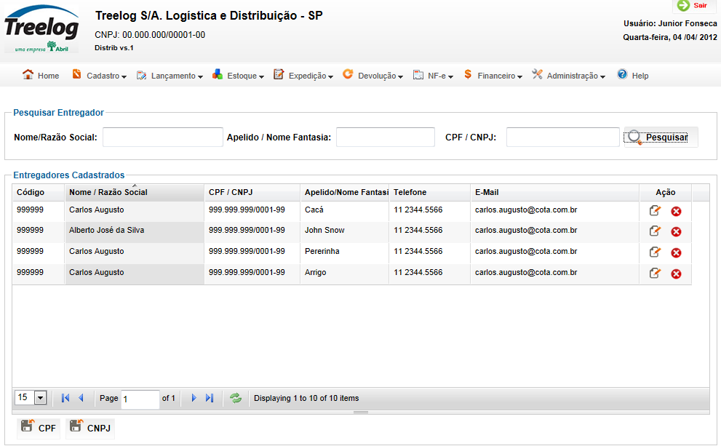

Cadastro Entregador – pessoa física

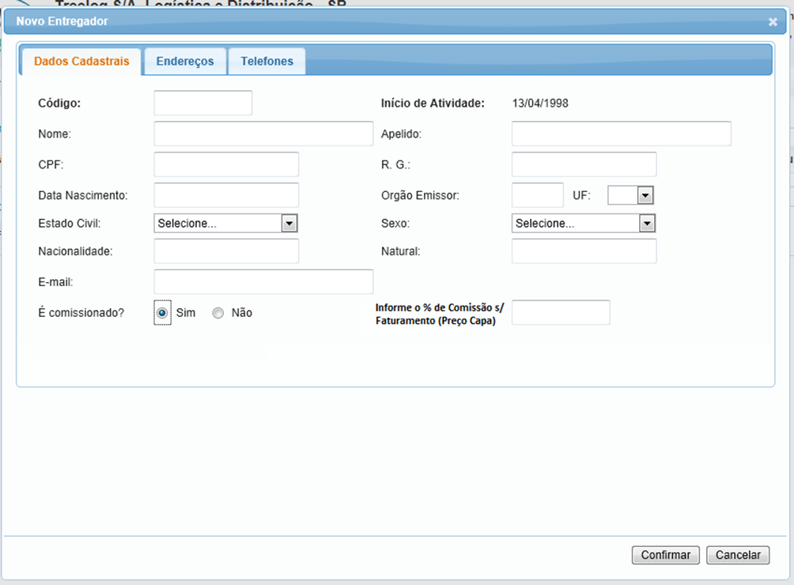

Cadastro de Entregador – Pessoa jurídica

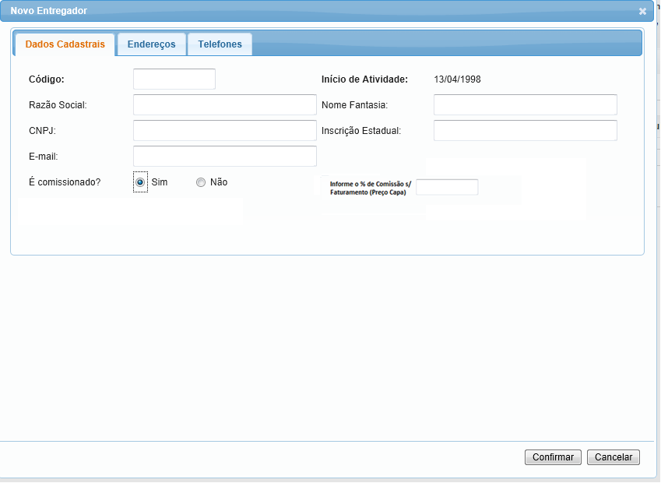

Aba – Cotas (também utilizada para impressão da Procuração).

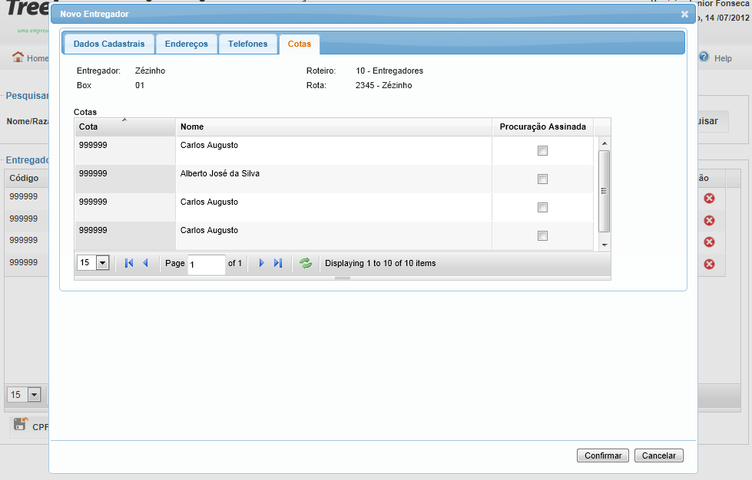

Documento - Procuração

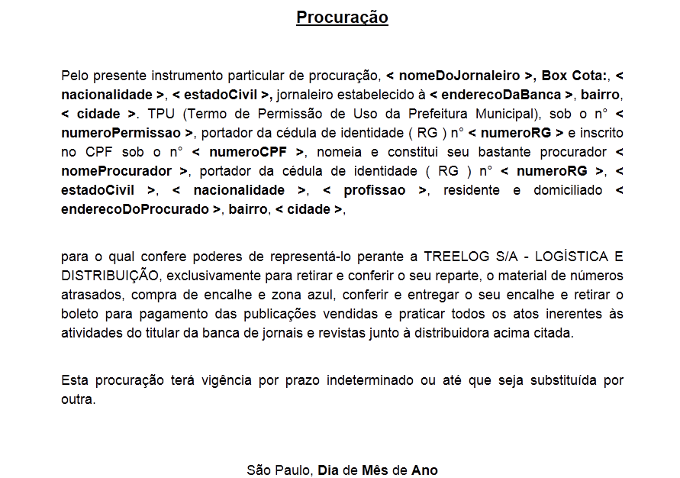

## Relatórios envolvidos na Manutenção

NA

## Interface dos Dispositivos envolvidos na Manutenção

NA

## Integrações entre sistemas/módulos envolvidas na Manutenção

NA

PONTOS DE ATENÇÃO[3]*

## Riscos, restrições e dependências envolvidos na manutenção

NA

ESPECIFICAÇÃO TÉCNICA[4]**

## Lista de objetos manipulados/alterados/criados

Esta seção destaca os objetos do sistema/módulo envolvidos nesta Manutenção.

## Estrutura de Dados

## Objetos de Banco de Dados

## Fontes

## Documentação

ESTIMATIVA PREVISTA[5]**

## Estimativa de para implantação:

|  |  |  |
| --- | --- | --- |
| **ATIVIDADES DE IMPLEMENTAÇÃO** | **HORAS ESTIMADAS (h)** | |
| <Preencher com o nome da atividade executada pela Consultoria > | <Preencher com a qtde de horas> | |
| <Preencher com o nome da atividade executada pela Consultoria > | <Preencher com a qtde de horas> | |
| <Preencher com o nome da atividade executada pela Consultoria > | <Preencher com a qtde de horas> | |
|  |  | |
| **TOTAL HORAS** | <Preencher com qtde TOTAL de horas> | |
| **Data Início/Fim da Implementação da SEM** | <dd/mm/aaaa> | <dd/mm/aaaa> |
| **ATIVIDADES DE HOMOLOGAÇÃO/TESTES** | **HORAS ESTIMADAS (h)** | |
| <Preencher com o nome da atividade executada pela Consultoria> | <Preencher com a qtde de horas> | |
| <Preencher com o nome da atividade executada pela Abril> | <Preencher com a qtde de horas> | |
| **Data Início/Fim da Homologação da SEM** | <dd/mm/aaaa> | <dd/mm/aaaa> |
| **ATIVIDADES IMPLANTAÇÃO** | **HORAS ESTIMADAS (h)** | |
| <Preencher com o nome da atividade> | <Preencher com a qtde de horas> | |
| <Preencher com o nome da atividade> | <Preencher com a qtde de horas> | |
| **Data de Implantação em Produção** | <dd/mm/aaaa> | <dd/mm/aaaa> |

## Aprovações:

|  |  |  |  |
| --- | --- | --- | --- |
| **Nome** | **Área** | **Assinatura** | **Data** |
| <Nome do aprovador> | <Nome da área do aprovador> | <Assinatura do aprovador> | <dd/mm/aaaa> |
| <Nome do aprovador> | <Nome da área do aprovador> | <Assinatura do aprovador> | <dd/mm/aaaa> |
| <Nome do aprovador> | <Nome da área do aprovador> | <Assinatura do aprovador> | <dd/mm/aaaa> |
|  |  |  |  |

PLANO DE IMPLANTAÇÃO EM HOMOLOGAÇÃO/PRODUÇÃO[6]**

## Roteiro de implantação em homologação

|  |  |  |  |  |  |
| --- | --- | --- | --- | --- | --- |
| **Seq.** | **Grupo Solucionador** | **Descrição da atividade** | **Versão** | **Caminho Versionador** | **Status\*** |
| *<1>* |  |  |  |  |  |
| *<2>* |  |  |  |  |  |
| *<3>* |  |  |  |  |  |
| *<4>* |  |  |  |  |  |
| *<n>* |  |  |  |  |  |

*Preenchido pela Gerência de Liberação

## Roteiro de implantação em produção

|  |  |  |  |  |  |  |
| --- | --- | --- | --- | --- | --- | --- |
| **Seq.** | **Grupo Solucionador** | **Descrição da atividade** | **Data/Hora Programada p/ Execução** | **Versão** | **Caminho Versionador** | **Status\*** |
| *<1>* |  |  |  |  |  |  |
| *<2>* |  |  |  |  |  |  |
| *<3>* |  |  |  |  |  |  |
| *<4>* |  |  |  |  |  |  |
| *<n>* |  |  |  |  |  |  |

*Preenchido pela Gerência de Liberação

PLANO DE VOLTA

## Roteiro para aplicação do plano de volta

|  |  |  |
| --- | --- | --- |
| **Seq.** | **Grupo Solucionador** | **Descrição da atividade de volta** |
| *<1>* |  |  |
| *<2>* |  |  |
| *<3>* |  |  |
| *<4>* |  |  |
| *<n>* |  |  |

* A sequência de atividades descritas no plano de volta deverão estar sincronizadas (mesmo ID) com o Roteiro de Implantação

PLANO DE COMUNICAÇÃO

|  |  |  |  |
| --- | --- | --- | --- |
| **Seq. Escalonamento** | **Nome Contato** | **Telefone** | **Área / Responsabilidade** |
| *1.* |  |  |  |
| *1.1 (opcional)* |  |  |  |
| *1.2 (opcional)* |  |  |  |
| *1.3 (opcional)* |  |  |  |
| *2.* |  |  |  |
| *2.1 (opcional)* |  |  |  |
| *2.2 (opcional)* |  |  |  |
| *2.3 (opcional)* |  |  |  |
| *3.* |  |  |  |
| *3.1 (opcional)* |  |  |  |
| *3.2 (opcional)* |  |  |  |
| *3.3 (opcional)* |  |  |  |

1. * Preenchido pela Abril
2. * Preenchido pela Abril
3. * Preenchido pela Abril
4. ** Preenchido pela Consultoria
5. ** Preenchido pela Consultoria
6. ** Preenchido pela Consultoria